PUSTNA PESMICA ZA PET PRSTOV
(deklamacija)
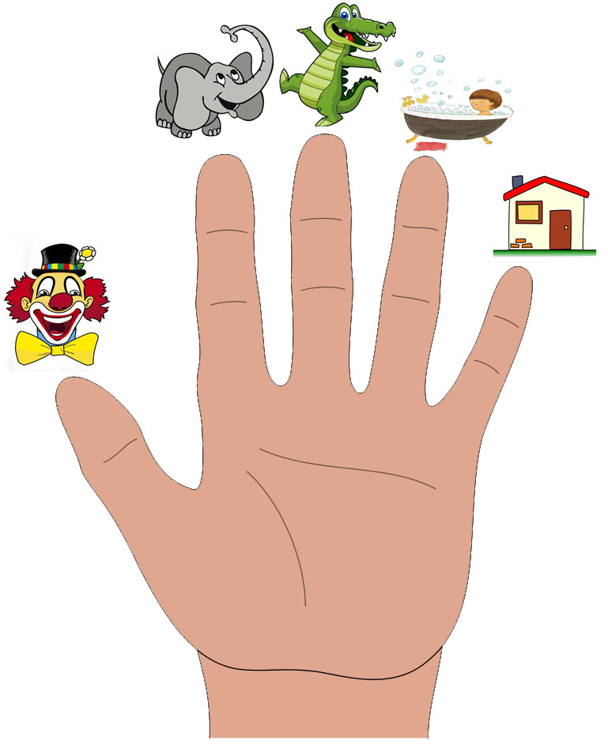

TA JE REKEL, DA BO KLOVN.
TA BO RAJE VELIK SLON.
TA BI RAD BIL KROKODIL.
TA PA SE BO LE UMIL.
TA OSTAL BI KAR DOMA –
NOČE BITI MAŠKARA.

